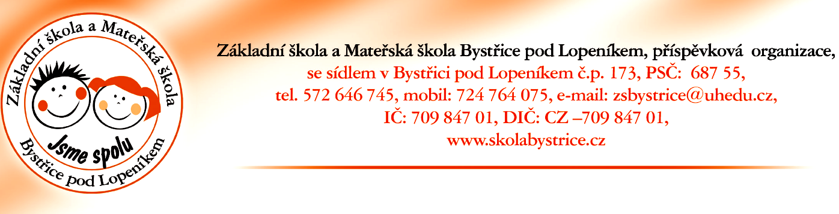

V Bystřici pod Lopeníkem dne 27. 04. 2015

Vyhlášení ředitelského volna

Na základě zákona č.561/2004 Sb. o předškolním, základním, středním, vyšším odborném a jiném vzdělávání- Školský zákon, dle § 24, odst. 2, v platném znění vyhlašuje ředitelka školy z organizačních důvodů, pro žáky všech ročníků, ředitelské volno ve dne 27. května 2015.

Bc. Monika Petrášová
ředitelka školy

